Лабораторная работа №4

Модель гармонического осциллятора

Латыпова Диана. НФИбд-02-21

Содержание

# 1 Цель работы

* Изучить понятие гармонического осциллятора;
* Построить фазовый портрет гармонического осциллятора;
* Решить уравнение гармонического осциллятора для трех случаев.

# 2 Задание

Вариант 46.

Постройте фазовый портрет гармонического осциллятора и решение уравнения гармонического осциллятора для следующих случаев:

1. Колебания гармонического осциллятора без затуханий и без действий внешней силы $\ddot{x}+8.8x=0$;
2. Колебания гармонического осциллятора c затуханием и без действий внешней силы $\ddot{x}+7.7\dot{x}+3.3x=0$
3. Колебания гармонического осциллятора c затуханием и под действием внешней силы $\ddot{x}+4.4\dot{x}+5.5x=2.2sin\left(4t\right)$

На интервале $t∈\left[0;55\right]$ (шаг $0.05$) с начальными условиями $x_{0}=1.1,y_{0}=0$.

# 3 Теоретическое введение

**Гармонический осциллятор** - это система, которая обладает возвращающей силой, пропорциональной смещению от положения равновесия, и инерционной массой [1].

Математически гармонический осциллятор описывается дифференциальным уравнением второго порядка:

- масса, $c$- коэффициент затухания(если присутствует), $k$- коэффициент упругости, $F\left(t\right)$- внешняя сила (если присутствует).

В случае отсутствия внешних сил и затухания уравнение принимает простой вид:

$m\ddot{x}+kx=0$

Это уравнение описывает свободные колебания гармонического осциллятора.

Гармонические осцилляторы широко встречаются в физике: начиная от малых механических систем, таких как маятники и пружинные массы, до электрических контуров в радиотехнике и атомных систем, таких как электроны, движущиеся вокруг ядра атома.

Решение уравнений гармонического осциллятора позволяет предсказать поведение системы во времени, а фазовые портреты дают графическое представление этого поведения в фазовом пространстве.

**Фазовый портрет** - это графическое представление решения дифференциального уравнения в плоскости $\left(x,\dot{x}\right)$, где $x$- смещение, а $\dot{x}$- скорость изменения смещения [habr:bash].

# 4 Выполнение лабораторной работы

Рассмотрим каждый случай:

1. *Колебания гармонического осциллятора без затуханий и без действий внешней силы:*

Уравнение данного случая: $\ddot{x}+8.8x=0$;

В данном уравнении коэффициент перед $x$ соответствует жесткости $k$ гармонического осциллятора, а так как отсутствуют члены с $\dot{x}$ и $F\left(t\right)$, это означает, что отсутствуют как затухающие силы, так и внешние воздействия.

Код на языке Julia (рис. 1) (рис. 2):

using DifferentialEquations  
  
# Функция, описывающая правую часть уравнения гармонического осциллятора  
function harmonic_oscillator!(du, u, p, t)  
 k = p # Коэффициент жесткости гармонического осциллятора  
 du[1] = u[2] # dx/dt = y  
 du[2] = -k * u[1] # dy/dt = -kx  
end  
  
# Начальные условия: смещение и скорость  
const initial_displacement = 1.1  
const initial_velocity = 0.0  
u0 = [initial_displacement, initial_velocity]  
  
p = (8.8) # Коэффициент жесткости гармонического осциллятора  
tspan = (0.0, 55.0) # Временной интервал  
problem = ODEProblem(harmonic_oscillator!, u0, tspan, p) # Определение задачи для решения ОДУ  
solution = solve(problem, dtmax=0.05) # Решение задачи с заданным максимальным шагом по времени  
  
using Plots  
gr()  
  
# Построение решения системы уравнений (графики смещения и скорости от времени)  
plot(solution)  
savefig("julia4_1.png") # Сохранение графика решения в файл  
  
# Построение фазового портрета (график скорости от смещения)  
plot(solution, vars=(2,1))  
savefig("julia4_1phase.png") # Сохранение фазового портрета в файл

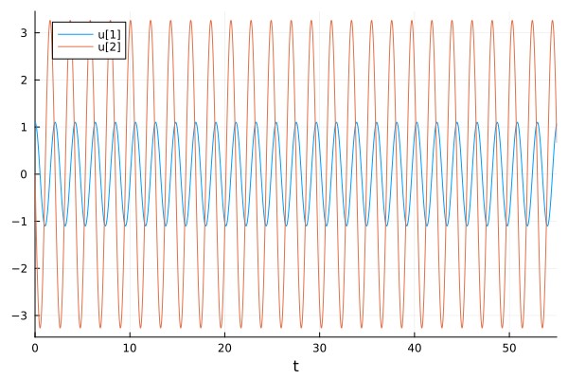

Рис. 1: julia. 1 случай

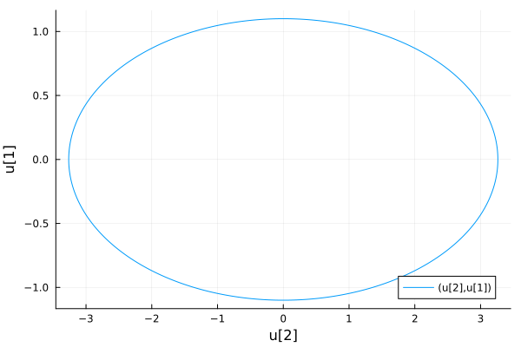

Рис. 2: julia. 1 случай. Фазовый портрет

Код для ПО OpenModelica (рис. 3) (рис. 4):

model lab4_1   
  
parameter Real x0 = 1.1;   
parameter Real y0 = 0.0;   
  
 // Объявление переменных модели  
 Real x(start=x0);  
 Real v(start=y0);  
   
 // Уравнение движения гармонического осциллятора  
 equation  
 der(x) = y;  
 der(y) = -8.8 * x;  
  
  
end lab4_1;

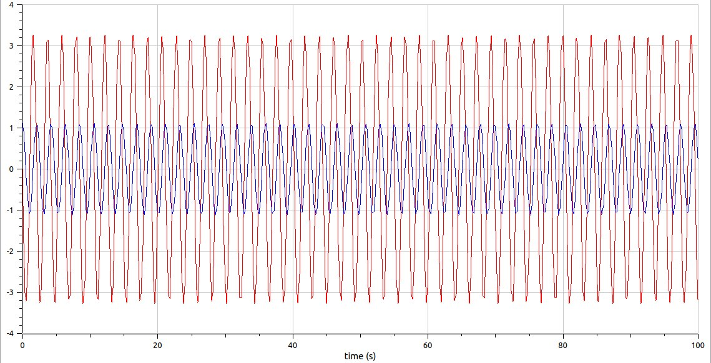

Рис. 3: OpenModelica. 1 случай

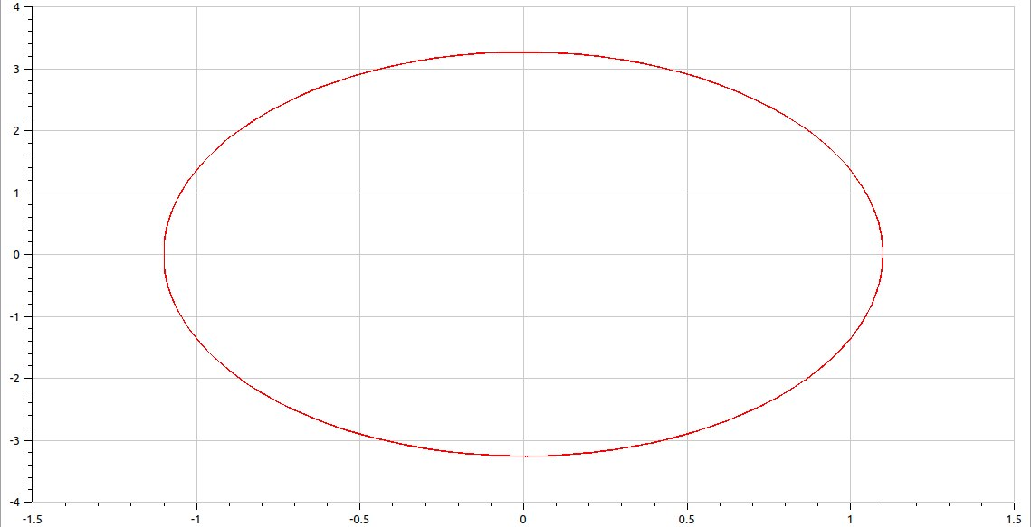

Рис. 4: OpenModelica. 1 случай. Фазовый портрет

1. *Колебания гармонического осциллятора c затуханием и без действий внешней силы:*

$\ddot{x}+7.7\dot{x}+3.3x=0$

В этом уравнении, помимо члена с $x$, есть члены с $\dot{x}$ и без него. Член с $\dot{x}$ соответствует силе затухания, которая пропорциональна скорости изменения смещения. Внешняя сила отсутствует $\left(F\left(t\right)=0\right)$.

Код на языке Julia (рис. 5) (рис. 6):

using DifferentialEquations  
  
# Функция, описывающая правую часть уравнения гармонического осциллятора  
function harmonic_oscillator!(du, u, p, t)  
 c, k = p # Коэффициенты затухания и жесткости гармонического осциллятора  
 du[1] = u[2] # dx/dt = y  
 du[2] = -c * du[1] - k * u[1] # dy/dt = -cx' - kx  
end  
  
# Начальные условия: смещение и скорость  
const initial_displacement = 1.1  
const initial_velocity = 0.0  
u0 = [initial_displacement, initial_velocity]  
  
c = 7.7 # Коэффициент затухания гармонического осциллятора  
k = 3.3 # Коэффициент жесткости гармонического осциллятора  
p = (c, k) # Параметры системы (коэффициенты затухания и жесткости)  
tspan = (0.0, 55.0) # Временной интервал  
problem = ODEProblem(harmonic_oscillator!, u0, tspan, p) # Определение задачи для решения ОДУ  
solution = solve(problem, dtmax=0.05) # Решение задачи с заданным максимальным шагом по времени  
  
using Plots  
gr()  
  
# Построение решения системы уравнений (графики смещения и скорости от времени)  
plot(solution)  
savefig("julia4_2.png") # Сохранение графика решения в файл  
  
# Построение фазового портрета (график скорости от смещения)  
plot(solution, vars=(2,1))  
savefig("julia4_2phase.png") # Сохранение фазового портрета в файл

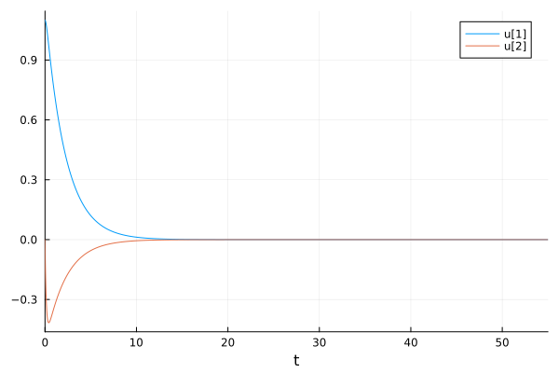

Рис. 5: julia. 2 случай

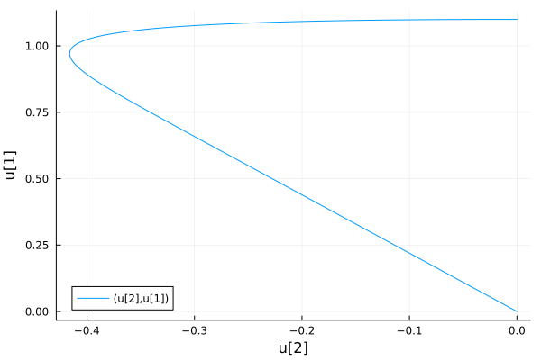

Рис. 6: julia. 2 случай. Фазовый портрет

Код для ПО OpenModelica (рис. 7) (рис. 8):

model lab4_2  
  
parameter Real x0 = 1.1;   
parameter Real y0 = 0.0;   
  
 // Объявление переменных модели  
 Real x(start=x0);  
 Real v(start=y0);  
  
// Уравнение движения гармонического осциллятора с затуханием  
equation   
der(x) = y;  
der(y) = -7.7 * y - 3.3 * x;  
  
end lab4_2;

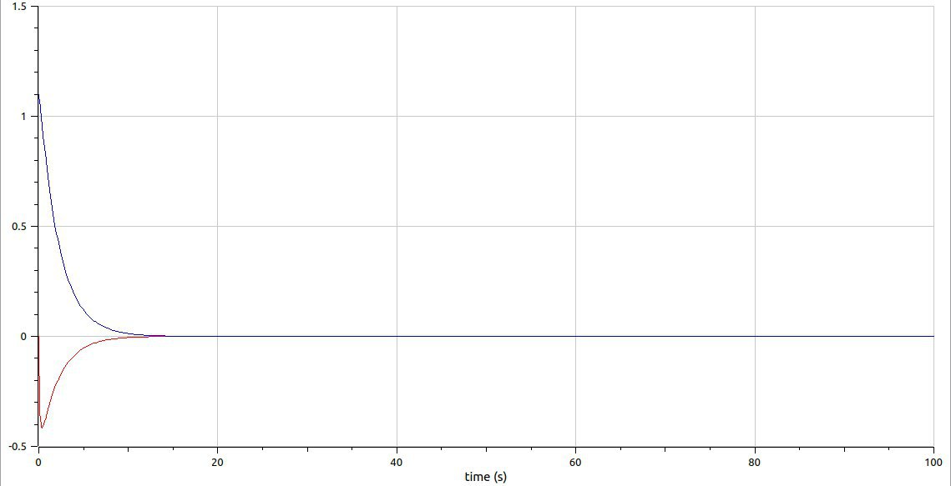

Рис. 7: OpenModelica. 2 случай

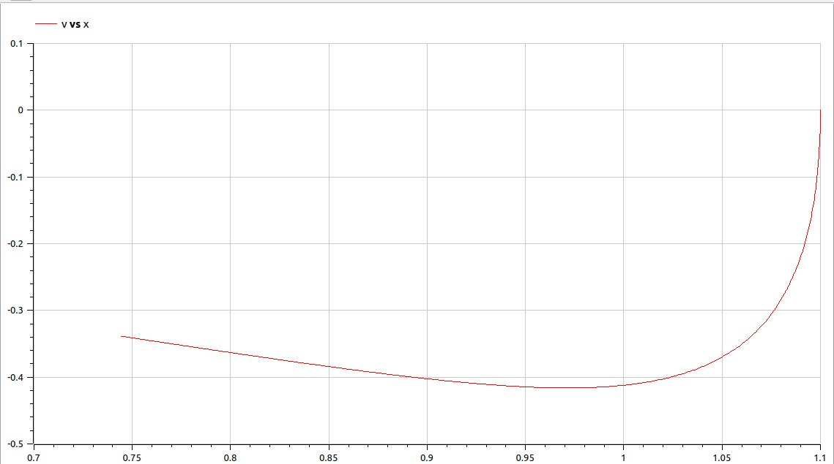

Рис. 8: OpenModelica. 2 случай. Фазовый портрет

1. *Колебания гармонического осциллятора c затуханием и под действием внешней силы:*

$\ddot{x}+4.4\dot{x}+5.5x=2.2sin\left(4t\right)$

В этом уравнении, помимо члена с $x$ и члена с $\dot{x}$, есть член, соответствующий внешней силе $F\left(t\right)$, которая является синусоидальной функцией.

Код на языке Julia (рис. 9) (рис. 10):

# x'' + 4.4x' + 5.5x = 2.2sin(4t)  
using DifferentialEquations  
  
# Функция, описывающая правую часть уравнения гармонического осциллятора  
function harmonic_oscillator!(du, u, p, t)  
 c, k = p # Коэффициенты затухания и жесткости гармонического осциллятора  
 du[1] = u[2] # dx/dt = y  
 du[2] = -c * du[1] - k * u[1] + 2.2 * sin(4 * t) # dy/dt = -cx' - kx + 2.2 * sin(4t)  
end  
  
# Начальные условия: смещение и скорость  
const initial_displacement = 1.1  
const initial_velocity = 0.0  
u0 = [initial_displacement, initial_velocity]  
  
c = 4.4 # Коэффициент затухания гармонического осциллятора  
k = 5.5 # Коэффициент жесткости гармонического осциллятора  
p = (c, k) # Параметры системы (коэффициенты затухания и жесткости)  
tspan = (0.0, 55.0) # Временной интервал  
problem = ODEProblem(harmonic_oscillator!, u0, tspan, p) # Определение задачи для решения ОДУ  
solution = solve(problem, dtmax=0.05) # Решение задачи с заданным максимальным шагом по времени  
  
using Plots  
gr()  
  
# Построение решения системы уравнений (графики смещения и скорости от времени)  
plot(solution)  
savefig("julia4_3.png") # Сохранение графика решения в файл  
  
# Построение фазового портрета (график скорости от смещения)  
plot(solution, vars=(2,1))  
savefig("julia4_3phase.png") # Сохранение фазового портрета в файл

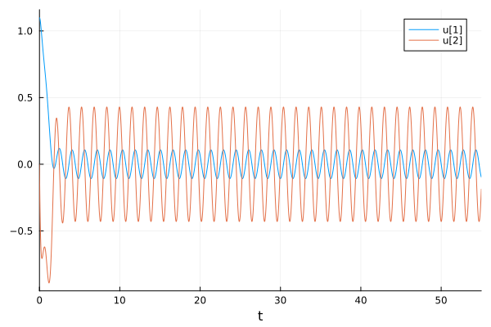

Рис. 9: julia. 3 случай

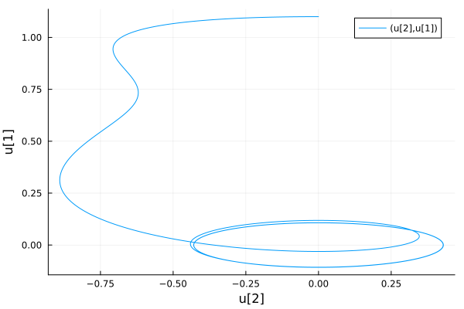

Рис. 10: julia. 3 случай. Фазовый портрет

Код для ПО OpenModelica (рис. 11) (рис. 12):

model lab4_3  
  
parameter Real x0 = 1.1;   
parameter Real y0 = 0.0;   
  
 // Объявление переменных модели  
 Real x(start=x0);  
 Real v(start=y0);  
  
 // Уравнение движения гармонического осциллятора с затуханием и внешней силой  
 Real externalForce = 2.2 * sin(4 * time);  
 equation  
 der(x) = y;  
 der(y) = -4.4 * y - 5.5 * x + externalForce;  
  
  
end lab4_3;

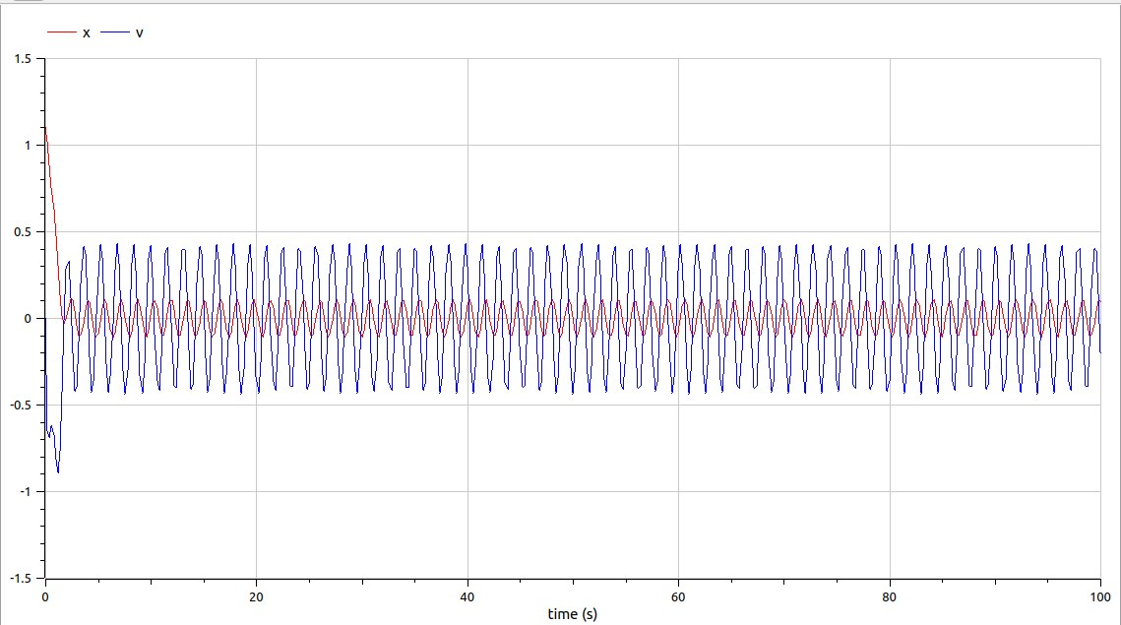

Рис. 11: OpenModelica. 3 случай

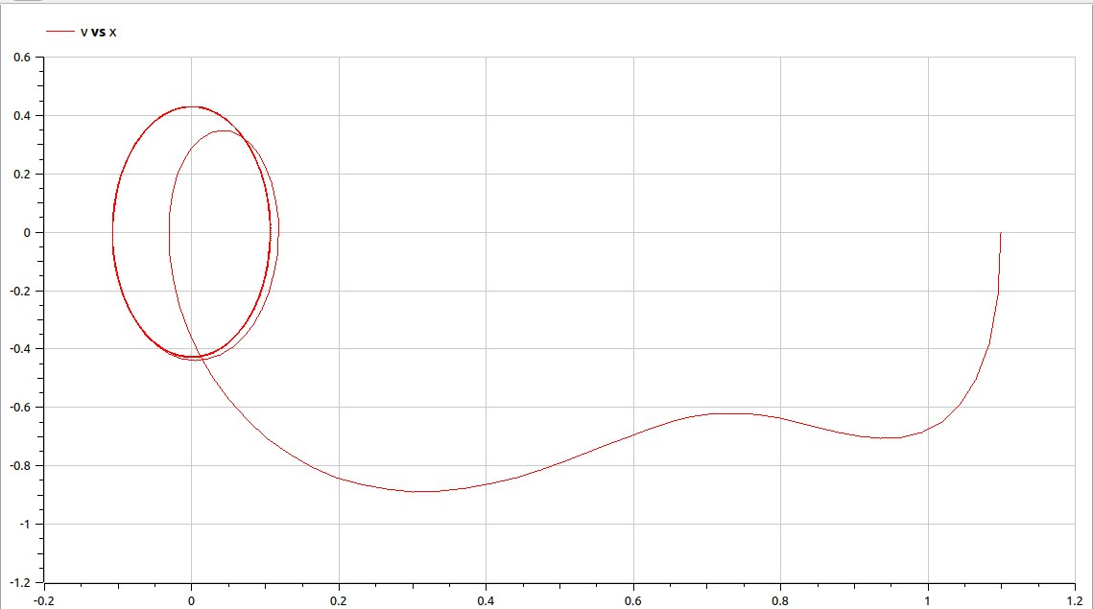

Рис. 12: OpenModelica. 3 случай. Фазовый портрет

**Общий анализ**: Построив графики и фазовые портреты 3 случаев, можем заметить, что код для ПО OpenModelica значительно меньше. И, кстати, говоря у меня фазовые портреты получились отзеркаленными.

# 5 Выводы

Я изучула понятие гармонического осциллятора и фазовых портретов. Реализовала графики и фазовые портреты гармонического осциллятора для 3 случаев на языке программирования Julia и на ПО OpenModelica. А также решила уравнение гармонического осциллятора для трех случаев.

# Список литературы

1. Погятие гармонического осциллятора [Электронный ресурс]. Wikimedia Foundation, Inc., 2024. URL: <https://ru.wikipedia.org/wiki/%D0%93%D0%B0%D1%80%D0%BC%D0%BE%D0%BD%D0%B8%D1%87%D0%B5%D1%81%D0%BA%D0%B8%D0%B9_%D0%BE%D1%81%D1%86%D0%B8%D0%BB%D0%BB%D1%8F%D1%82%D0%BE%D1%80>.